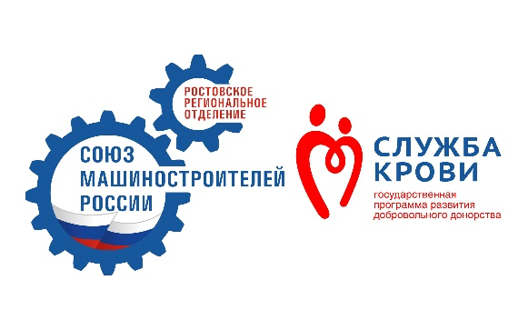

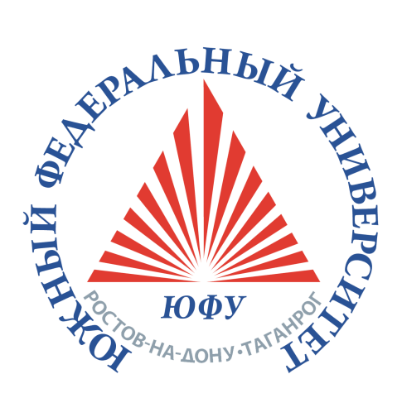

«Путь донора»

О донорстве
Вряд ли найдется человек, который не слышал бы слово «донор» или выражение «переливание крови». Эти два понятия тесно связаны между собой. Переливание крови является одним из самых эффективных способов лечения многих заболеваний, оно успешно применяется при лечении кровопотерь возникших в результате травм, ранений, во время родов, тяжелых операций. Кроме того, есть много заболеваний (лейкозы, гемофилия, язвенная болезнь), лечение которых также требует переливания компонентов крови.
Слово “донорство” происходит от латинского слова donare (подарок, пожертвование, благотворительность), которое означает добровольное предоставление части крови, ее компонентов, а также других тканей или органов для лечебных целей в пользу больного, который в нем нуждается. Наибольшее распространение получило донорство крови и ее компонентов.
Кровь — это живая ткань. Переливание крови или ее клеточных компонентов от донора реципиенту (гемотрансфузия), является, по сути, трансплантацией (пересадкой ткани). Во многих случаях именно донорская кровь спасает жизнь.
Наиболее распространенный способ – сдача цельной крови. Она берется из вены на руке в среднем 450 мл за один раз и длится 5-10 минут. Можно сдавать не цельную кровь, а ее компоненты, например, плазму - процедура называется плазмаферез, или тромбоциты - тромбоцитаферез. В ходе этих процедур из крови донора избирательно извлекается только необходимый для клинического использования компонент, а все остальные составляющие возвращаются в кровеносное русло. Так, доза тромбоцитов может быть получена из 450 мл цельной донорской крови, но большинству больных нужно сразу несколько доз. Тромбоцитаферез позволяет увеличить количество тромбоцитов от одного донора, Забираемый в ходе процедуры объем включает около 200х109 клеток, растворенных в небольшом (150-200мл) количестве плазмы. Как правило, взятие тромбоцитов осуществляется на специальных аппаратах, требует определенной подготовки донора и может длиться более часа. Процедуры плазмафереза проводятся значительно чаще. Существует два способа их проведения: ручной или еще его называют «прерывистый», когда у донора забирается доза крови, сразу же центрифугируется, разделяясь на эритроциты и плазму. Эритроциты возвращаются донору, а плазма особым образом перерабатывается для последующего переливания реципиентам. При автоматическом плазмаферезе процесс происходит при помощи специального аппарата непрерывно. Вся процедура занимает 30-40 минут. Чтобы не нанести вред своему здоровью донору необходимо выдерживать интервалы между процедурами сдачи крови. Цельную кровь можно сдавать один раз в два месяца, но не более 5 раз в год. Плазму или тромбоциты можно сдавать один раз в две недели.
Взятие от донора крови и ее компонентов допустимо только при условии, если здоровью донора не будет причинен вред.

Как стать донором?

Донором вправе быть дееспособное лицо, являющееся гражданином Российской Федерации либо проживающим на территории Российской Федерации на законных основаниях не менее одного года иностранным гражданином или лицом без гражданства, достигшее возраста восемнадцати лет или приобретшее полную дееспособность до достижения им возраста восемнадцати лет в соответствии с законодательством Российской Федерации, изъявившее добровольное желание сдать кровь и (или) ее компоненты, прошедшее добровольно медицинское обследование и не имеющее медицинских противопоказаний для сдачи крови и (или) ее компонентов.
Донор для выполнения донорской функции обязан:
1) предъявить паспорт или иной удостоверяющий личность документ;
2) сообщить известную ему информацию о перенесенных инфекционных заболеваниях, нахождении в контакте с инфекционными больными, пребывании на территориях, на которых существует угроза возникновения и (или) распространения массовых инфекционных заболеваний или эпидемий, об употреблении наркотических средств, психотропных веществ, о работе с вредными и (или) опасными условиями труда, а также вакцинациях и хирургических вмешательствах, выполненных в течение года до даты сдачи крови и (или) ее компонентов;
3) пройти медицинское обследование.

Донорский светофор
0(I) |  | A(II) |  | B(III) |  | AB(IV)
Rh- | Rh+ | Rh- | Rh+ | Rh- | Rh+ | Rh- | Rh+

это означает, что сложилась повышенная потребность крови данной группы и резус-фактора, просим доноров прийти и сдать кровь.
это означает, что что кровь данной группы и резус фактора недостаточно, нужно прийти и сдать кровь.

Как подготовиться к сдаче крови?
Донорство крови и ее компонентов в современной клинике — абсолютно безопасный для здоровых людей процесс. И все же оно требует соблюдения ряда простых, но очень важных правил. Соблюдая их, Вы сможете избежать нежелательных осложнений после сдачи крови.
ПЕРЕД СДАЧЕЙ КРОВИ:
- Не приходите сдавать кровь, если Вы чувствуете недомогание (озноб, головокружение, головную боль, слабость).
- Не курите за час до донации.
- Не принимайте алкоголь за 48 часов до донации.
- За три дня до донации откажитесь от приема анальгетиков и аспирина, а также содержащих их лекарств (эти вещества ухудшают свертываемость крови).
- Накануне и в день сдачи крови запрещено употреблять жирную, жареную, острую и копченую пищу, колбасные изделия, а также мясные, рыбные и молочные продукты, яйца и масло (в т.ч.растительное), шоколад, орехи и финики.
- Обязательно выспитесь и съешьте легкий завтрак (сладкий чай с вареньем, соки, морсы, компоты, минеральную воду и есть хлеб, сухари, сушки, отварные крупы, макароны на воде без масла, овощи и фрукты, кроме бананов). Натощак сдавать кровь не нужно!
- Во время осмотра врачом перед донацией откровенно отвечайте на его вопросы и не скрывайте информацию о принятых лекарствах и перенесенных заболеваниях.
ПОСЛЕ СДАЧИ КРОВИ:
- 10-15 минут посидите спокойно и, если Вы хорошо себя чувствуете (не испытываете слабости или головокружения), пройдите в буфет и выпейте сладкий чай.
- Если Вы почувствовали головокружение, обратитесь к медперсоналу. Самый простой способ помочь себе: лечь и поднять ноги выше головы или сесть и опустить голову между колен. Ни в коем случае не пытайтесь идти или вести машину, если у Вас кружится голова!
- В течение 3-4 часов не снимайте повязку и старайтесь ее не мочить. Это убережет Вас от возникновения синяка (если синяк появился, на ночь сделайте повязку с гепариновой мазью и/или троксевазином).
- Избегайте в этот день тяжелых физических и спортивных нагрузок, подъем тяжестей, в том числе и сумок с покупками.
- Полноценно и регулярно питайтесь в течение 2-х суток после донации и выпивайте не менее 2-х литров жидкости в день: соки, воду, некрепкий чай (алкоголь не рекомендуется).
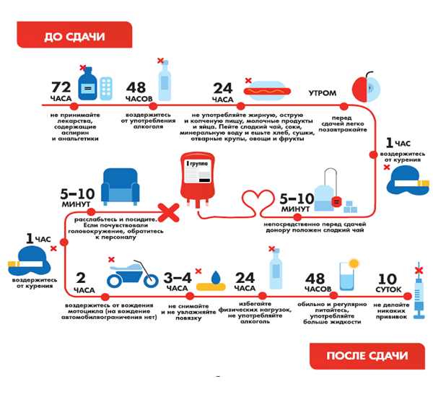

Донорский светофор
0(I) |  | A(II) |  | B(III) |  | AB(IV)
Rh- | Rh+ | Rh- | Rh+ | Rh- | Rh+ | Rh- | Rh+

это означает, что сложилась повышенная потребность крови данной группы и резус-фактора, просим доноров прийти и сдать кровь.
это означает, что что кровь данной группы и резус фактора недостаточно, нужно прийти и сдать кровь.
это означает, что кровь данной группы и резус фактора имеется в достаточном количестве и с визитом в Службу крови можно повременить.

Как часто можно сдавать кровь?
В целях безопасности донорства также важно соблюдать правила. Так, мужчины могут сдавать кровь не более 5 раз в год, женщины — не более 4.
Стандартный объем заготовки крови 450 мл + 10% от этого объема без учета количества крови, взятой для анализа (до 40 мл).
Максимальный объем одной плазмодачи не должен превышать 600 мл, максимальный объем плазмодач в год не должен превышать 12 л без учета консерванта.
Интервалы между различными видами донорства (в днях)
Исходные процедуры | Последующие процедуры
 | кроводача | плазмаферез | тромбоцитаферез
Кроводача | 60 | 30 | 30
Плазмаферез | 14 | 14 | 14
Тромбоцитаферез | 14 | 14 | 14
Лейкоцитаферез | 30 | 14 | 14

Донорский светофор
0(I) |  | A(II) |  | B(III) |  | AB(IV)
Rh- | Rh+ | Rh- | Rh+ | Rh- | Rh+ | Rh- | Rh+

Противопоказания к донорству
Согласно действующему российскому законодательству, донором крови и ее компонентов может стать каждый дееспособный гражданин в возрасте от 18 лет, прошедший медицинское обследование. Вес тела не должен быть меньше 50 кг. Взятие от донора крови и ее компонентов допустимо только при условии, если здоровью донора не будет причинен вред.
Противопоказания к донорству крови и ее компонентов.
Вы не можете быть донором, если:
- Вы болели или болеете любым вирусным гепатитом, туберкулезом, сифилисом, бруцеллезом, токсоплазмозом, эхинококкозом, ВИЧ инфекцией.
- у Вас когда-нибудь были положительные результаты исследования на маркеры вирусных гепатитов.
- у Вас заболевания сердца, психические заболевания, наркомания, алкоголизм, заболевания центральной нервной системы, бронхиальная астма, заболевания печени, почек, язвенная болезнь желудка и двенадцатиперстной кишки, высокая степень миопии, остеомиелит острый и хронический.
- у Вас были оперативные вмешательства по поводу ампутации органа (желудок, почка, желчный пузырь, матка и пр.)
- масса вашего тела менее 50 кг.
После оперативных вмешательств, в том числе абортов, донором можно быть только через 6 месяцев.
Нанесение татуировок, пирсинг, иглоукалывание является отводом от донорства на 1 год.
Нельзя сдавать кровь в период острых респираторных заболеваний, обострения хронических заболеваний, аллергии.
Женщины не могут быть донорами при кормлении грудью, беременности, после родов (через 1 год), во время менструации (через 3-5 дней после её окончания).
После прививок убитыми вакцинами (гепатит В, столбняк, дифтерия, коклюш, паратиф, холера, грипп) донором можно быть через 10 дней.
После прививок живыми вакцинами ( бруцеллез, чума, вакцина БЦЖ, оспа, краснуха) через 1 месяц.
Нужно воздержаться от дачи крови, если вы принимали:
- спиртное - двое суток,
- антибиотики - две недели,
- салицилаты и анальгетики - трое суток.

Донорский светофор
0(I) |  | A(II) |  | B(III) |  | AB(IV)
Rh- | Rh+ | Rh- | Rh+ | Rh- | Rh+ | Rh- | Rh+

это означает, что сложилась повышенная потребность крови данной группы и резус-фактора, просим доноров прийти и сдать кровь.
это означает, что что кровь данной группы и резус фактора недостаточно, нужно прийти и сдать кровь.
это означает, что кровь данной группы и резус фактора имеется в достаточном количестве и с визитом в Службу крови можно повременить.

это означает, что сложилась повышенная потребность крови данной группы и резус-фактора, просим доноров прийти и сдать кровь.
это означает, что что кровь данной группы и резус фактора недостаточно, нужно прийти и сдать кровь.
это означает, что кровь данной группы и резус фактора имеется в достаточном количестве и с визитом в Службу крови можно повременить.

Как стать почётным донором?
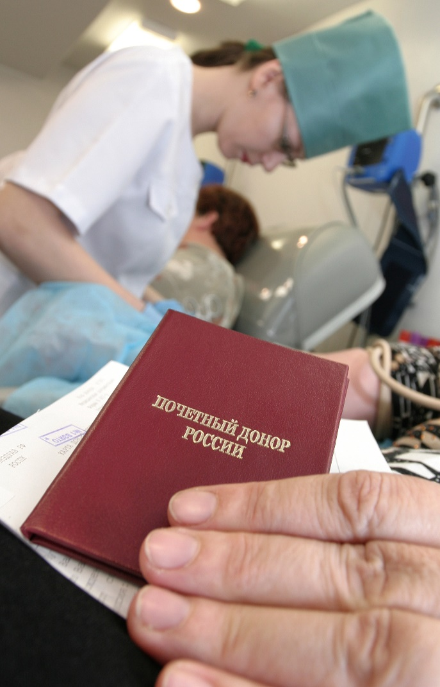
К награждению нагрудным знаком «Почетный донор России» представляются:
Граждане Российской Федерации, сдавшие безвозмездно кровь и (или) ее компоненты (за исключением плазмы крови) 40 и более раз, либо кровь и (или) ее компоненты 25 и более раз и плазму крови в общем количестве крови и (или) ее компонентов и плазмы крови 40 раз, либо кровь и (или) ее компоненты менее 25 раз и плазму крови в общем количестве крови и (или) ее компонентов и плазмы крови 60 и более раз, либо плазму крови 60 и более раз.

Донорский светофор
0(I) |  | A(II) |  | B(III) |  | AB(IV)
Rh- | Rh+ | Rh- | Rh+ | Rh- | Rh+ | Rh- | Rh+

это означает, что сложилась повышенная потребность крови данной группы и резус-фактора, просим доноров прийти и сдать кровь.
это означает, что что кровь данной группы и резус фактора недостаточно, нужно прийти и сдать кровь.
это означает, что кровь данной группы и резус фактора имеется в достаточном количестве и с визитом в Службу крови можно повременить.

Меры социальной поддержки доноров
Законом РФ «О донорстве крови и ее компонентов», а также Трудовым кодексом РФ предусмотрены следующие гарантии и компенсации для доноров.
В ДЕНЬ СДАЧИ КРОВИВ соответствии со ст. 186 Трудового кодекса РФ в день сдачи крови и ее компонентов, а также в день медицинского обследования донор освобождается от работы на предприятии (в учреждении, организации), независимо от форм собственности, с сохранением за ним среднего заработка за эти дни. В случае, если по соглашению с администрацией работник, являющийся донором, в день сдачи крови вышел на работу (за исключением работ, связанных с особыми условиями труда), то ему предоставляется по его желанию другой день отдыха с сохранением за ним среднего заработка.
В ВЫХОДНОЙ, В ПЕРИОД ЕЖЕГОДНОГО ОТПУСКА ИЛИ В ПРАЗДНИЧНЫЙ ДЕНЬв выходной или нерабочий праздничный день работнику по его желанию предоставляется другой день отдыха. Обратите внимание. Если работник сдавал кровь в период освобождения от работы по болезни, то другой день отдыха ему не предоставляется. После каждого дня сдачи крови и ее компонентов работнику предоставляется дополнительный день отдыха. Этот день отдыха по желанию работника может быть присоединен к ежегодному оплачиваемому отпуску или использован в другое время в течение календарного года после дня сдачи крови и ее компонентов. Работодатель сохраняет за работником его средний заработок за дни сдачи крови и ее компонентов и предоставленные в связи с этим дни отдыха.
В ДЕНЬ СДАЧИ КРОВИДонор обеспечивается бесплатным питанием за счет средств соответствующего бюджета.
ДЛЯ РЕГУЛЯРНЫХ ДОНОРОВДоноры, сдавшие в течение года кровь и (или) ее компоненты в суммарном количестве, равном двум максимально допустимым дозам, имеют право на первоочередное получение по месту работы или учебы льготных путевок для санаторно-курортного лечения.
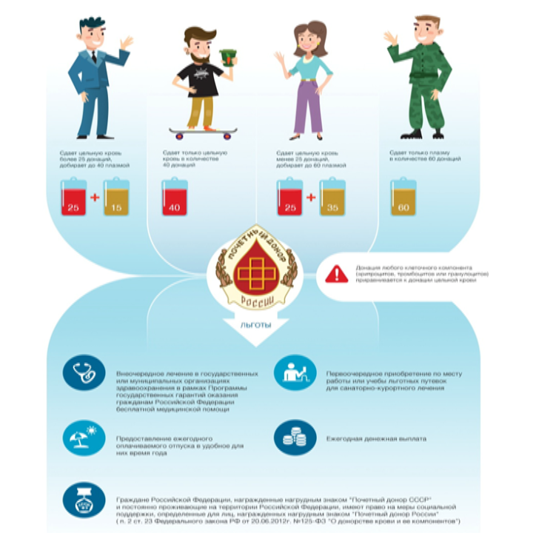

Донорский светофор
0(I) |  | A(II) |  | B(III) |  | AB(IV)
Rh- | Rh+ | Rh- | Rh+ | Rh- | Rh+ | Rh- | Rh+

это означает, что сложилась повышенная потребность крови данной группы и резус-фактора, просим доноров прийти и сдать кровь.
это означает, что что кровь данной группы и резус фактора недостаточно, нужно прийти и сдать кровь.
это означает, что кровь данной группы и резус фактора имеется в достаточном количестве и с визитом в Службу крови можно повременить.

Повторная донация крови
Важность повторной сдачи крови
Заготовленные от донора компоненты крови хранятся в специальных условиях на станции переливания крови в течение 6 месяцев.
Выдача их в лечебные учреждения осуществляется после проведения обязательного повторного обследования крови донора, которое необходимо для предотвращения передачи бессимптомно протекающих инфекций от донора к пациенту.
Через полгода после кроводачи донор цельной крови должен вновь прийти в СПК и сдать цельную кровь, один из компонентов крови или просто анализ на ВИЧ и возбудители вирусных гепатитов. И только если все повторные анализы донора через полгода после кроводачи снова покажут отсутствие инфекций, его плазму будут переливать нуждающимся пациентам. Такое хранение плазмы до повторной проверки донора и называется карантинизацией.
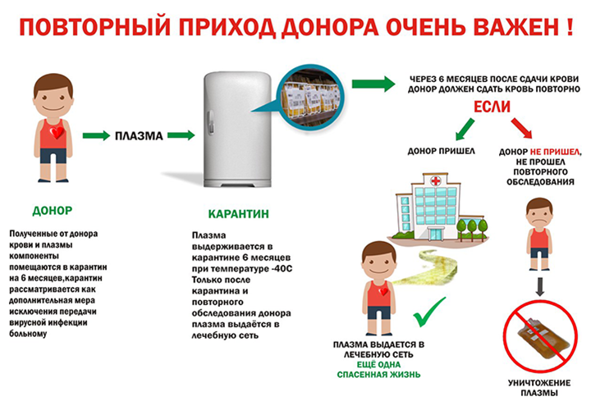

Донорский светофор
0(I) |  | A(II) |  | B(III) |  | AB(IV)
Rh- | Rh+ | Rh- | Rh+ | Rh- | Rh+ | Rh- | Rh+

это означает, что сложилась повышенная потребность крови данной группы и резус-фактора, просим доноров прийти и сдать кровь.
это означает, что что кровь данной группы и резус фактора недостаточно, нужно прийти и сдать кровь.
это означает, что кровь данной группы и резус фактора имеется в достаточном количестве и с визитом в Службу крови можно повременить.

г. Ростов-на-Дону, ул. Ченцова, 71/63б
с 8:30 до 13:00
При себе необходимо иметь паспорт
gburospk.ru

